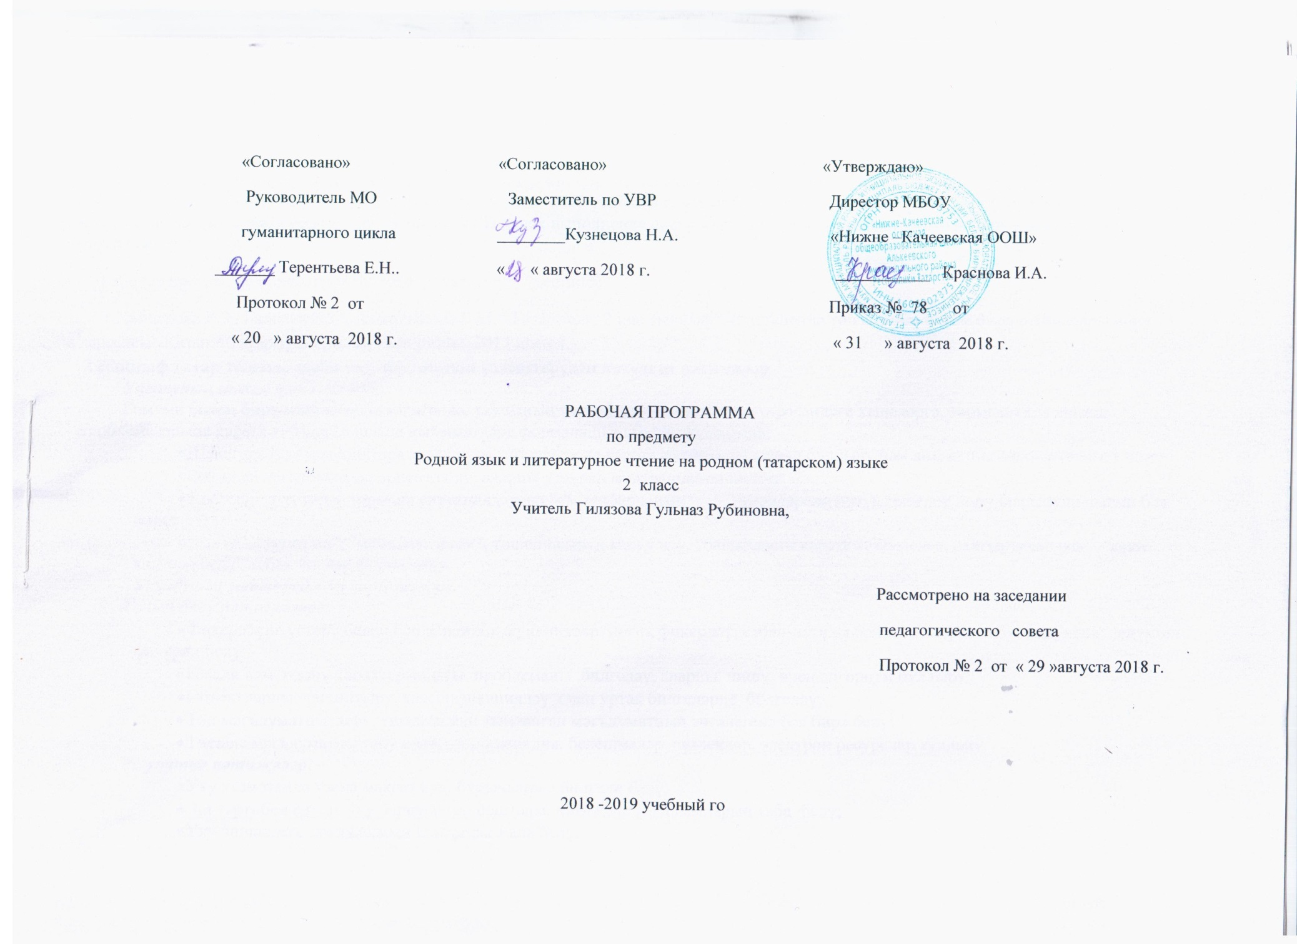
Преподавание предмета «Родной язык и литературное чтение на родном языке” во 2 классе осуществляется в соответствии с учебным планом для 1 - 4 классов муниципального бюджетного образовательного учреждения “Нижне –Качеевская основная общеобразовательная школа” Алькеевского муниципального района РТ на 2018 -2019 учебный год. Согласно котрому на изучение предмета отводится следующее количество часов : 1 час в неделю, 35 часов в год.( В целях выполнения содержательной части программного материала возможно уплотнение).
Рабочая программа ориентирована на использование учебника:
1.Хәйдәрова Р.З., Галиева Н.Г., Ахметзянова Г.М. “Татар теле. 2 нче сыйныф”. Рус телендә төп гомуми белем бирү оешмалары өчен дәреслек. -Казан: “Татармультфильм” нәшрияты, 2017 нче ел.
2 сыйныф татар телендә әдәби уку предметын үзләштерүдән көтелгән нәтиҗәләр
Укытуның шәхси нәтиҗәләре.
Гомуми белем бирү мәктәбен төгәлләгәндә, укучының үзенә һәм үзенең әйләнә-тирәсендәге кешеләргә, тормыштагы яшәеш проблемаларына карата түбәндәге шәхси кыйммәтләре формалашкан булуы күзаллана:
- Шәхесара һәм мәдәниятара аралашуда татар теленә карата ихтирамлы караш булдыру һәм аны яхшы өйрәнү теләге тудыру;
- Әхлакый кагыйдәләрдә ориентлашу, аларны үтәүнең мәҗбүрилеген аңлау;
- Текстлардагы төрле тормыш ситуацияләренә һәм геройларның гамәлләренә гомүмкешелек нормаларыннан чыгып бәя бирү;
- “гаилә”, “туган ил”, “мәрхәмәтлелек”, төшенчәләрен кабул итү, “башкаларга карата түземлелек, кайгыртучанлык”, “кеше кадерен белү” кебек хисләр формалашу.
Укытуның метапредмет нәтиҗәләре.
Танып белү нәтиҗәләре:
- Фикерләүне үстерү белән бәйле психик функцияләр: логик фикерләү, сәбәп-нәтиҗә бәйләнешләрен табу, индуктив, дедуктив фикерли белү;
- Иҗади һәм эзләнү характерындагы проблеманы билгеләү, аларны чишү өчен алгоритм булдыру;
- Объектларны чагыштыру, классификацияләү өчен уртак билгеләрне билгеләү;
- Төп мәгълүматны аеру, укылган яки тыңланган мәгълүматның эчтәлегенә бәя бирә белү;
- Тиешле мәгълүматны табу өчен, энциклопедия, белешмәләр, сүзлекләр, электрон ресурслар куллану.
Регулятив нәтиҗәләр:
- Уку хезмәтендә үзеңә максат куя, бурычларны билгели белү;
- Эш тәртибен аңлап, уку эшчәнлеген оештыра, нәтиҗәле эш алымнарын таба белү;
- Уку эшчәнлеге нәтиҗәләрен контрольгә ала белү;
- Билгеләгән критерийларга таянып, эш сыйфатына бәя бирә белү;
- Укудагы уңышларның, уңышсызлыкларның сәбәбен аңлый, анализлый белү;
- Ихтыяр көче, максатчанлык, активлык кебек сәләтләрне формалаштыру;
- Дәрескә кирәкле уку-язу әсбапларын әзерли һәм алар белән дөрес эш итә белү;
- Дәрестә эш урынын мөстәкыйль әзерли белү һәм тәртиптә тоту күнекмәләрен үстерү.
Коммуникатив нәтиҗәләр:
- Әңгәмәдәшеңнең фикерен тыңлый, аңа туры килерлек җавап бирә белү;
- Әңгәмәдәш белән аралашу калыбын төзү;
- Аралаша белү сәләтен үстерү (аралашучанлык, хислелек, эмпатия хисләре);
- Парларда һәм күмәк эшли белү;
- Мәгълүматны туплау өчен, күмәк эш башкару;
- Әңгәмәдәшең белән сөйләшүне башлый, дәвам итә, тәмамлый белү.
Тыңлап аңлау.
Укытучының дәрес, уен ситуацияләре белән бәйле сорауларын, күрсәтмәләрен аңлау;
Тыңлаганда җөмлә, сүз чикләрен билгеләү, интонацияне аеру;
Сүзләрне, сүзтезмәләрне, җөмләләрне, грамматик формаларны бер-берсеннән ишетеп аера белү;
Сүзләрне, җөмләләрне тыңлап тәрҗемә итә белү;
Ишеткән сөйләмнең, җөмләнең эчтәлегенә төшенү.
Диалогик сөйләм.
Өйрәнелгән эчтәлек нигезендә әңгәмәдәшең белән контакт урнаштыра, сорау куя, җавап бирә, кире кага, раслый белү;
Программада күрсәтелгән темалар буенча укытучының сорауларына жавап бирү һәм сораулар куя белү;
Дәреслектә бирелгән үрнәк диалогларны сәнгатьле итеп уку, сөйләү һәм охшаш диалоглар төзү, программада күрсәтелгән коммуникатив максатлар буенча әңгәмәдә катнаша алу.
Монологик сөйләм.
Җанлы һәм җансыз предметларны, рәсем, картина эчтәлеген сурәтләп сөйли белү;
Тәкъдим ителгән план, терәк сүзләр ярдәмендә укылган өзек яисә караган рәсем буенча, өйрәнелгән җөмлә төрләрен файдаланып, хикәя төзү;
Укыган хикәяләрнең эчтәлеген сөйли белү;
Үзе, гаиләсе һәм дуслары турында кечкенә информация бирә белү.
Уку:
- Татар алфавитындагы хәрефләрне таный белү;
- Хәреф-аваз системасын аера, татар теленә хас булган авазларны дөрес әйтеп укый белү;
- Дәреслектә уку өчен бирелгән җөмләләрне, текстларны дөрес интонация белән укый белү;
- Тексттагы тыныш билгеләренә карата тиешле пауза һәм интонацияләрне үтәү, өтерләр янындагы сүзләрне тиңдәшлек, эндәшү интонацияләре белән уку;
- Укыган материалның эчтәлегеннән кирәкле мәгълүматны аерып ала белү;
- Кечкенә күләмле шигырьләрне яттан сөйләү;
- Укыганда сүзлекләр куллана белү.
Язу:
- Татар алфавитындагы хәрефләрне дөрес, матур яза белү;
Дөрес күчереп язу күнекмәләрен булдыру;
- Бәйрәмнәр белән котлау, чакыру кәгазьләре язу;
- Конверт һәм дәфтәр тышына яза белү;
- Программада күрсәтелгән темалар буенча, терәк сүзләр кулланып, хикәя язу күнекмәләре формалаштыру.

Уку предметының эчтәлеге
1. Без мәктәпкә барабыз. (11 сәг.)
Яңа уку елы белән! 1 сентябрь- зур бәйрәм. Диалог төзү. Безнең сыйныфта. Cыйныфта дежур тору. Б.с.ү. Җәйге ял. Хикәя төзеп сөйләү. Безнең мәктәп. Б.с.ү. Мин дәрестә. Б.с.ү. Үзем турында. Монолог төзү. Безнең сыйныфта. Б.с.ү. Б. Рәхмәт “ Мәктәпкә” Теманы кабатлау.
2. Көзге уңыш (7сәг.)
Көз җитте.Б.с.ү. Мин көз турында сөйлим. Б.с.ү. Базарда. Текст өстендә эш. Яшелчә кибете. Диалог төзү. Г.Гәрәева “Көз һәм балалар җыры”. “Алтын көз” тексты. Б.с.ү. Мин көзне яратам. Көндәлек режим. Мин вакытны әйтә беләм. М.Җәлил “Сәгать» шигыре. Мин бүген нишләдем? Б.с.ү. Минем бер көнем. Б.с.ү. Теманы кабатлау.
3. Мин чисталык яратам. (7сәг.)
“Алсу-пөхтә кыз” хикәясе. Б.с.ү. Акыллы малай. Б.с.ү. Минем тән әгъзаларым. Без походка барабыз. Диалог төзү. Табиб янында. Без урамда уйныйбыз. Б.с.ү
4. Гаилә. Өйдә булышу. (9сәг.)
Минем гаиләм. Б.с.ү. Ә.Бикчәнтәева “Дәү әнием” шигыре. Ш.Маннур”Яратам” шигыре. “Әни табын әзерли” хикәясе. “Ял көне” хикәясе. Гаиләмдә ял көне. Монолог төзү. Айдар бездә кунакта. Б.с.ү. Табын янында. Диалог төзү.
5. Кыш. (9 сәг.)
Кыш килде. Б.с.ү. Урамда кыш. Б.с.ү. С.Сабирова “ Кыш бабай җыры” Чыршы бәйрәме. Б.с.ү. Каникулда. Б.с.ү. Тауда. Б.с.ү. Өстәмә әдәбият б/н эш. Г. Бакир “Карлар ява”
6.ЯЗ (2сәг).
7. Мин Татарстанда яшим (9 сәг.)
Туган ягым. Б.с.ү. Ә. Рәшитов “ Кояшлы ил” шигыре. Мин Лаешта яшим. Б.с.ү. Казан кунагы. Тыңлап аңлау. Син кайда яшисең? Диалог төзү. Тәрбияле бала. Б.с.ү. Юлда. Б.с.ү. Мин авылда яшим. Б.с.ү. Минем республикам. Б.с.ү.
8. Кибеттә. (5сәг.)
Киемнәр кибетендә. Б.с.ү. Матур киемнәр. Б.с.ү. Әйдә уйныйбыз. Татар халык уеннары б/н таныштыру. Ашамлыклар кибетендә. Диалог төзү.Теманы йомгаклау.
9. Җәй. (9 сәг.)
Ямьле май. Җәй җитте.Б.с.ү. М.Газизов. ”Балан” шигыре. Г.Тукай”Бала б/н күбәләк”. Ш.Галиев”Жираф белән Зариф” шигыре. Сабантуй-күңелле бәйрәм. Б.с.ү.
Йомгаклау дәресе. Уку тизлеген тикшерү.
Укыту- тематик план.
№ | Төп темалар | Сәгать саны
1 | Без мәктәпкә барабыз. | 6
2 | Көзге уңыш | 3
3 | Мин чисталык яратам. | 3
4 | Гаилә. Өйдә булышу. | 4
5 | Кыш. | 4
6 | Яз | 1
7 | Мин Татарстанда яшим | 4
8 | Кибеттә. | 3
9 | Җәй. | 6
10 | Арадаш аттестация | 1
 | Барысы: | 35

2 нче сыйныфның рус төркемнәре өчен туган тел һәм әдәби укудан календарь – тематик план
№ |  |  | Укыту материалының эчтәлеге (дәреснең темасы). | Сәгать  саны | Эш төрләре | Үткәрү вакыты |  | Искәрмә
 |  |  |  |  |  | план | факт | Искәрмә
1 |  |  | Без мәктәпкә барабыз. -6 сәг.  Белем бәйрәме. | 1 | Уку- язу әсбаплары | 01.09
2 |  |  | Без мәктәпкә барабыз.  . | 1 | Диалогик, монологик сөйләмне үстерү. Ача, сөртә, җилләтә, тарата, юа, яба, тәнәфес  Диалогик, монологик сөйләмне үстерү. | 08.09
3. |  |  | Мин.син зат алмашлыклары. | 1 | Мин.син зат алмашлыкларын сөйләмдә формалаштыру | 15.09
4. |  |  | -мы, -ме сорау кисәкчәсе. | 1 | -мы, -ме сорау кисәкчәләрен сөйләмдә формалаштыру.  Каршылый, сөйли. Эш, тыңлый, көн, исем, дәрес, билге куя Өтер, нокта | 22.09
5. |  |  | Татар теленә хас үзенчәлекле авазлар. | 1 | . Татар теленә хас үзенчәлекле авазларны камилләштерү.Кирәк, кирәкми сүзләрен сөйләмдә ныгыту. | 29.09
6. |  |  | Транскрипция билгеләре. | 1 | Транскрипция билгеләре. Белән танышу.Сүзләрне транскрипция билгеләре белән язу. | 06.10
7. |  |  | Көзге уңыш - 3 сәг.  Татар теленең хәреф, аваз системасы. Алфавит. | 1 | Татар теленең хәреф, аваз системасын, алфавитын кабатлау,ныгыту. | 13.10
8. |  |  | Кереш контроль эш. | 1 | Белемнәрне тикшерү. | 20.10
9. |  |  | Хаталар өстендә эш.  Сузык авазлар.Тартык авазлар. | 1 | Калын һәм нечкә сузыклар, аларны дөрес әйтү һәм дөрес язу күнекмәләрен камилләштерү.Тартыклар бүленеше белән таныштыру. | 27.10
10 |  |  | Мин чисталык яратам – 3 сәг.  Көндәлек режим. Минем тән әгъзаларым. “Алсу-пөхтә кыз” хикәясен уку. | 1 | Иртән, зарядка, режим. Чиста, тарый, юына, чистарта, тагын, иртән, көндез, кич белән, йомшак Чәч , күз, ирен, баш, авыз, колак, каш, борын, муен. Иртәгә, матур,килешә | 10.11
11. |  |  | Акыллы малай.Бәйләнешле сөйләм үстерү. | 1 | Файдалы, шатлана, аннан соң, рәхмәт әйтә, булыша, мактый, киенә, акыллы, урын җыя | 17.11
12. |  |  | “Марат авырый” тексты өстендә эш. | 1 | Дару, җылы сөт кирәк, бирегез әле, авырта, үлчи, тамак, салкын тия | 24.11
13. |  |  | Гаилә.Өйдә булышу. – 4 сәг.  Бер-береңә комплемент әйтү  Без урамда уйныйбыз.Бәйләнешле сөйләм үстерү. | 1 | .  Шаяра, эш, эч, көлә,ят | 01.12
14 |  |  | “Кыш килә”, “Яңа ел бәйрәме” текстларын уку. . Яңа ел котлавы язу. | 1 | Кыш айлары, ашата, тукран, авыр, исә, бөтен, песнәк, ала карга, кала Көчле бураннар, салкын җил, җылы як, кыш көне, рәхәт. Котлый, чыршы, Кыш бабай, бәйрәм, җыр, таныш, дус, Яңа ел, нарат, бәхет тели. Чыршы бәйрәме, була, бию, башлана, уку елы | 08.12
15. |  |  | Кышкы уеннар. “Тауда” хикәясе өстендә эш. | 1 | Рәхмәт әйтте, көтте, рәхәт булды, бүләк итте, якын, әбәкле уены. Ачы, начар, биек, тәбәнәк, әкрен тимераяк, чаңгы, Җим, кошлар,кышлыйлар | 15.12
16. |  |  | Без кошларга ярдәм итәбез. “Кыш”темасын кабатлау. | 1 | Җим, кошлар,кышлыйлар | 22.12
17 |  |  | Безнең гаилә. Гаилә көндезге ашны ашый.  Бәйләнешле сөйләм үстерү. | 1 | Ашъяулык, кеше, гаилә, ничә, иртәнге аш, кичке аш, көндезге аш,онык. Бәлеш, гөбәдия, чәкчәк, өчпочмак, үстерә, озак, кадерле | 12.01
18. |  |  | “Безнең гаилә”. Ш.Маннур.  ”Яратам” шигырен сәнгатьле уку. | 1 | Эне, бакча, өй,  сеңел, иптәш. Чынаяк, пычак, әзерли, куя, сөртә, чәнечке, эшчән, булыша, юа, уң як, сул як, табын, тоз, сөт | 19.01
19. |  |  | Татар халык ашлары. Гаиләмдә ял көне. Монолог төзү. Айдар бездә кунакта.  Бәйләнешле сөйләм үстерү. | 1 | Иртән, кич белән, аннан соң, ял көне, бергә, саф һава, ял итә. Ял көне, парк, театр. Әзерләде, пешерде, килде, әйтте | 26.01
20. |  |  | Табын янында.Диалог төзү. “Безнең гаилә” темасын кабатлау. | 1 | Аннан соң  юа, җыя, сөртә | 02.02
21. |  |  | Ф.Кәрим “Яз җитә”. Әниләр бәйрәме. | 1 | Кояш көлә, яшел, кошлар. 8Март,котлыйм,телим уңышлар | 09.02
22. |  |  | Туган ягым. Бәйләнешле сөйләм үстерү Ә. Рәшитов “ Кояшлы ил” шигырен ятлау. | 1 | Аз, кыр, туган як, туган җир, Агыйдел, куе, Идел, поши. Район, кайсы, шәһәр, шигырь, салават күпере, ил, аяз, һава | 16.02
23. |  |  | Без шәһәрдә яшибез. Син кайда яшисең?  Диалог төзү. | 1 | Ошады, башланды, чөнки, башкала, кунак, монда, таныш, фатир, кат, йорт, ничәнче? Тукай урамы,Чаллы шәһәре, тора | 02.03
24. |  |  | Тәрбияле бала. “Юлда”тексты өстендә эш.. | 1 | Тәрбияле, акыллы, яхшы, начар, әйбәт,юмарт, саран, рәхимле, урын. Светофор, чыга,яшел, кызыл,сары, шатлана, тукталыш, туктый, юл аша, яна, саклый, ут . | 09.03
25. |  |  | Мин авылда яшим.Минем республикам. Бәйләнешле сөйләм үстерү. | 1 | Янында, Агыйдел, җиләк, кызына, биек тау, рәхәт, балык тота, су коена Татарстан шәһәрләре исемнәре, кыргый хайван исемнәре. | 16.03
26. |  |  | Киемнәр кибетендә. Матур киемнәр.  Бәйләнешле сөйләм үстерү. | 1 | Итек , яулык, итәк, бияләй , читек, алъяпкыч, түбәтәй, киемнәр кибете , ошый, сатып ала, киеп карый, түли, сайлый. Кием-салым исемнәре, кыйбат, күп, ерак, саран, арзан, кыйбат,юмарт, килешә | 16.03
27. |  |  | Әйдә уйныйбыз.Татар халык уеннары б/н таныштыру. | 1 | Димә, тимә, туган көн белән. | 06.04
28. |  |  | Ашамлыклар кибетендә. Диалог төзү. | 1 | Май, ботка, аш, ашамлык, ашый, пешерә, кирәк, шикәр, йомырка, ярма, катык, он, тоз. | 13.04
29. |  |  | Ямьле май. Җәй җитте. Бәйләнешле сөйләм үстерү. Б.Рәхмәт.”Матур җәй, кил безгә!” шигырен уку. | 1 | Умырзая, яфрак яра, чәчәк ата, үлән каплый, күбәләкләр оча. Эссе, кыска, кош, башланды, булыша, озын сайрый, бетте, ял | 20.04
30. |  |  | М.Газизовтан “Балан” | 1 | Якты, бай, сөйләм, ошый, шигырь, биек. | 20.04
31 |  |  | Г. Тукай “Бала белән күбәләк” шигырен ятлау. | 1 | Белемнәрне тикшерү | 27.04
32. |  |  | Арадаш аттестация. Контроль эш. | 1 | Роль ләргә бүлеп укыу. Бергәләп җырла. | 04. 05
33. |  |  | Хаталар өстендә эш.  Ш.Галиев”Жираф белән Зариф” шигыре. | 1 | Ерак, кыска, күрә, муен, озын, кара. | 11.05
34. |  |  | Сабантуй-күңелле бәйрәм. Бәйләнешле сөйләм үстерү. | 1 | Ямьле, рәхәт, көрәшә, урман янында, рус биюе, ярыша, атлар чаба, баганага менә, чүлмәк вата | 18.05
35. |  |  | Йомгаклау дәресе. | 1 |  | 25.05

